De la textul de ieri la predicarea de astăzi

Textul biblic are un autor uman care s-a adresat unui auditoriu iniţial. Acel mesaj este mesajul autorului şi el este obiectul exegezei, al studiului textului în contextul său primar. La final avem mesajul cu ideile sale principale şi intenţia autorului.

Textul biblic are şi un autor divin care l-a inspirat pe autorul uman şi care a avut un mesaj pentru primii cititori, dar a avut şi are şi un mesaj pentru noi, în secolul 21. Acest mesaj este obiectul studiului aplicativ şi al semnificaţiei contemporane, care se mai numeşte şi studiul hermeneutic. La finalul acestei etape de studiu înţelegem ce ne transmite nouă Dumnezeu prin Cuvântul său.

Predica reprezintă o comunicare a mesajului textului biblic, cu prezentarea concluziilor şi aplicaţiilor necesare, către ascultătorii de astăzi. Predicarea ca acţiune de comunicare trebuie să îi atragă, să îi înveţe (să fie clară) şi să îi invite la acţiune (să arate aplicaţiile în viaţă). Aceste trei aspecte sunt esenţiale în orice discurs public: piacere, docere, movere.

Duhul Sfânt vrea să schimbe vieţile noastre prin înţelegerea Cuvântului, precum şi vieţile ascultătorilor noştri, şi ne foloseşte şi pe noi în această lucrare.

Exegeză Hermeneutică Predicare
Descoperă structura ideilor Observă funcţionalitatea Comunică ideea textului
communicate de autor către aplicabilitatea, semnificaţia în termeni contemporani,
destinatarii primari, în trecut contemporană cu aplicaţii şi ilustraţii,

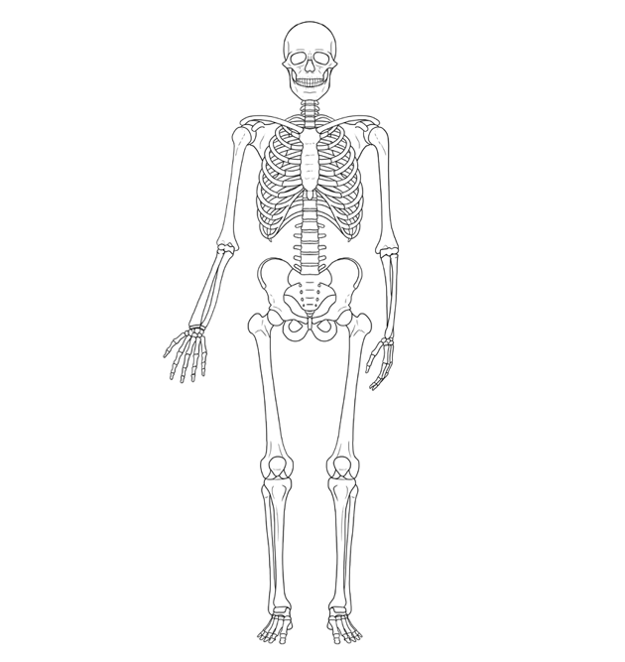
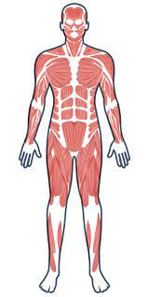


Drumul de la exegeză (ce a intenţionat autorul să spună primului destinatar) la hermeneutică (ce înţeles are textul astăzi), şi la comunicarea prin predică (cum transmit mesajul biblic cititorului de astăzi), transformă abordarea textului în câteva privinţe importante. În prima situaţie, de analiză şi exegeză, descoperim ideile principale ale textului, scheletul său logic şi de argument. În situaţia a doua, de analiză şi interpretare hermeneutică, ajungem să înţelegem semnificaţia pentru astăzi a textului şi să ne gândim la cum funcţionează el astazi, ca un mesaj viu, inteligibil, cu autoritate. Imaginea potrivită acestui fel de analiză, este cea a unui corp uman funcţional, cu muşchi şi piele, care trăieşte şi se miscă. La acest nivel există şi aplicaţii clare, în viaţă. Predica în sine este un exerciţiu de comunicare, iar la acest nivel mesajul se întregeşte cu explicaţii contemporane, cu ilustraţii din viaţa noastră, are introducere şi încheiere, aplicaţii şi ilustraţii, nu doar, titlu, idei şi concluzii.

Exegeză | Hermeneutică | Predicare
Ideea exegetică  Ideea1  Ideea2  Concluzie | Ideea hermeneutică  (este un segment interpretat al ideii exegetice)  Ideea1  semnificaţie / aplicaţie  Ideea2  semnificaţie / aplicaţie  Concluzie | Introducere (remarcă, povestire, întrebare)  Ideea generală a predicii  (este un segment aplicat al ideii hermeneutice)  tranziţie  Ideea1  aplicaţie  ilustraţie  tranziţie  Ideea2  aplicaţie  ilustraţie  tranziţie  Concluzie  Încheiere (chemare, solicitare, îndemn la rugăciuneetc.)

Drumul de la intenţia autorului (prin exegeză), la interpretare în situaţia prezentă (hermeneutică), şi la predicarea (comunicare în prezent), poate fi asemănat cu o spirală, numită „spirala hermeneutică”.
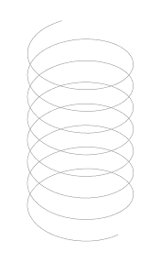
Predicatorul şi cititorul de astăzi, trăiesc în contextul
prezent. Ei vorbesc altă limbă şi au altă cultură.

Sensul primar a textului este transmis către generaţia
noastră. Între timp s-a schimbat limba, cultura, a
intervenit istoria, cu succese şi eşecuri în a explicarea
Scripturii. Au fost mulţi predicatori buni, mulţi păstori
buni, episcopi, etc. de la care avem multe de învăţat.

Autorul şi cititorul de ieri, au trăit în contextul iniţial.
Acolo le-a vorbit Dumnezeu, în limba şi cultura lor.
Dumnezeu ne-a avut şi pe noi în vedere atunci, iar
Biblia ne-a fost transmisă. Noi trebuie să o înţelegem
şi să o aplicăm în viaţa noastră.

Noi toţi citim prima dată textul biblic venind la el cu înţelegerea noastră iniţială, aşa cum am crescut. Apoi, citim textul şi vedem ce a spus Dumnezeu poporului său. Vom căpăta o nouă înţelegere asupra vieţii noastre, asupra voii lui Dumnezeu. Această nouă înţelegere trebuie să se maturizeze. Vom citi iarăşi textul, vom face atent observaţii în detaliu, vom citi cărţi să înţelegem istoria de atunci (comentarii), şi astfel vom avea o înţelegere mai bună. De asemeni, ne vom ruga să primim lumina Duhului Sfânt ca să înţelegem profund şi să fim gata să ascultăm. Toţi aceşti paşi ne conduc la o înţelegere mai profundă, la o sinteză. După ce am înţeles textul şi vedem aplicaţiile, putem să predicăm.



